附件：

实验动物伦理审查系统使用教程

一、进入系统

由“http://swmulaims.cn:8083/ZDWLogin.html”进入“西南医科大学实验动物管理平台”页面，点击下方“伦理审查申请”，开始填报伦理审查申请。

不用注册，点击“伦理审查申请”后，直接填写项目基本信息，凭手机号码和密码下载“审查批件”

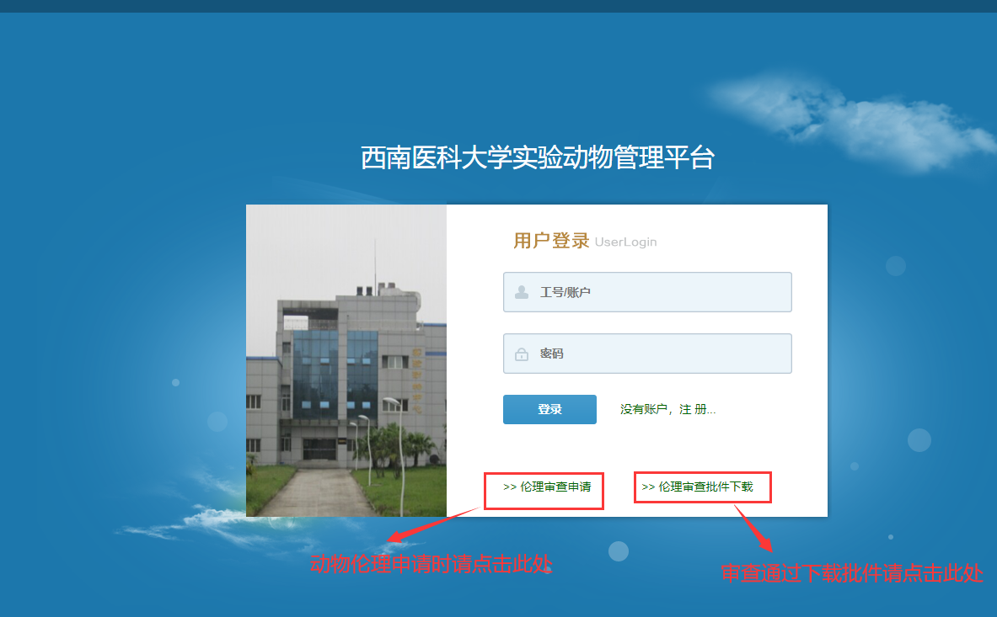

二、项目基本信息填报和上传项目申报书

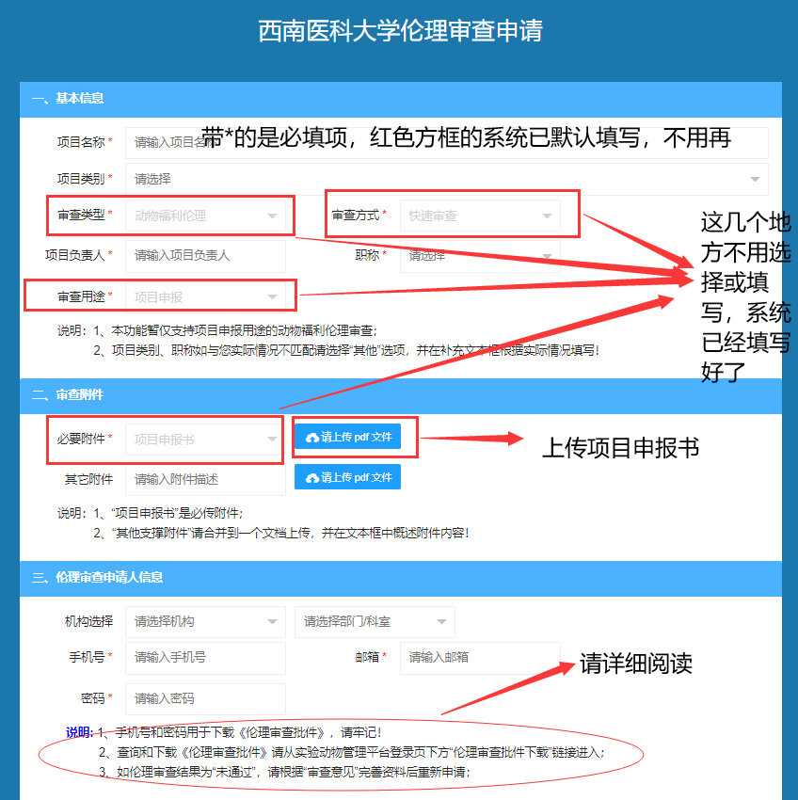

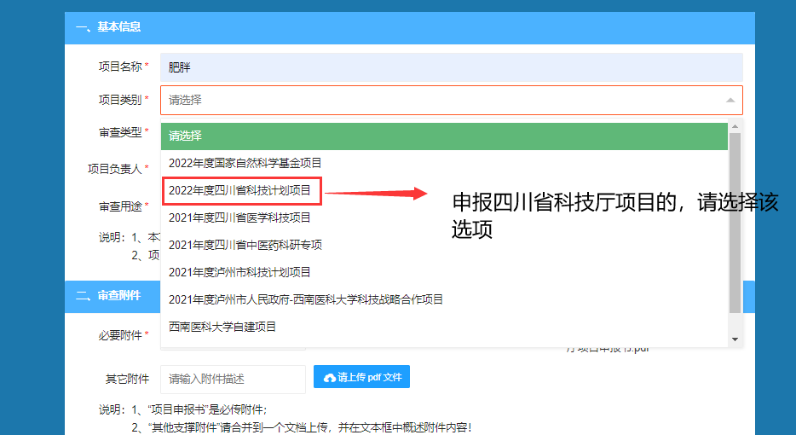

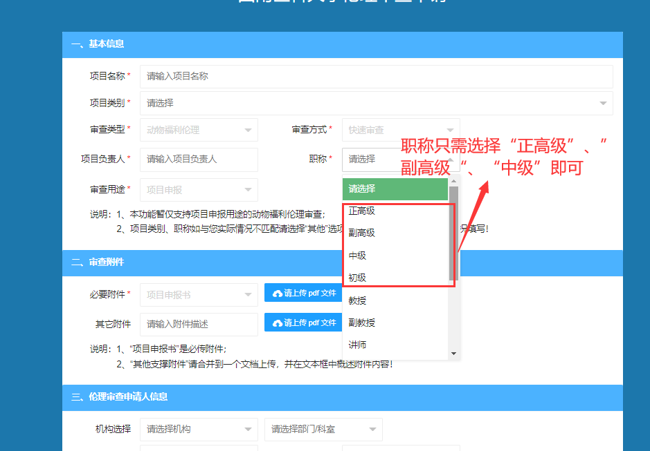

**上传的项目申报书可以是预览版，但信息必须完整，需要有题目摘要，项目成员信息等，不能只是正文。**

三、申报完成，等待审批

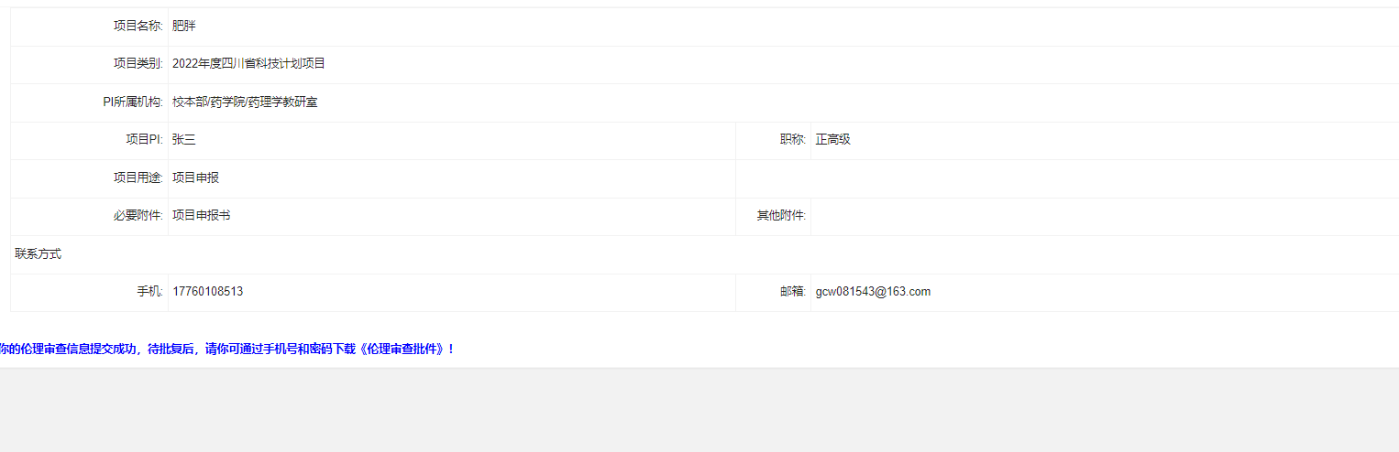

四、审批通过，下载批件

